**Koneksi Report Builder**

1. Buka jendela “Connect”
2. 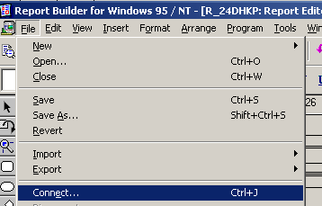
3. 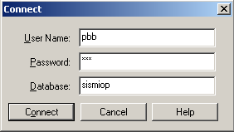
4. Isikan user, password, dan SID database yang dipakai. (Contoh: pbb/pbb/sismiop)
5. Klik tombol Connect.

**Meruba Kompenen Teks**

1. Buka file report yang akan diubah
2. Klik kompenen teks yang akan di ubah:
3. 
4. Klik satu kali lagi, sampai ada kursor “|” di kompenen teks tersebut
5. 
6. Setelah kursor berubah, silahkan edit kata tersebut.

**Me-compile Hasil Edit Report**

1. Pilih menu Program > Compile > All
2. 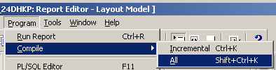
3. Kemudian pilih menu File > Administration > Conver
4. 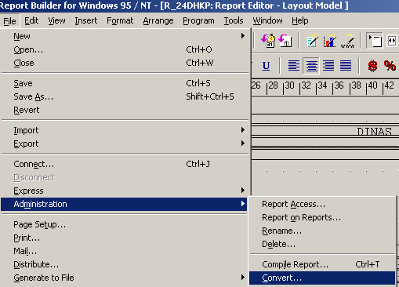
5. 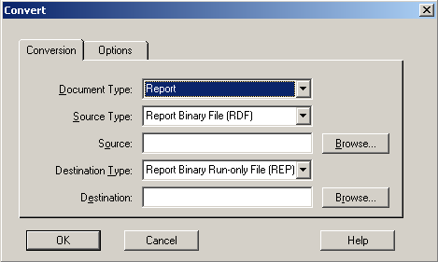
6. Pada Jendela Convert, ada field “Source” isi dengan path source report (.rdf) dengan mengklik tombol “Browse”, dan field “Destination” isi dengan path hasil compile report (.rep) dengan mengklik “Browse”. Kemudia klik tab “Options”
7. 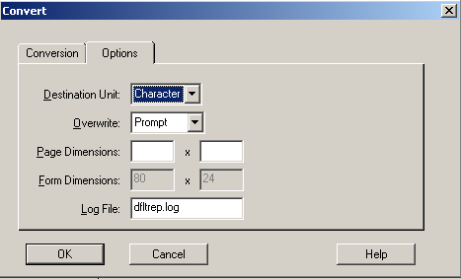
8. Pada field “Destination Unit”, pilih Character.
9. Klik tombol “OK”
10. Jika ada message berikut:
11. 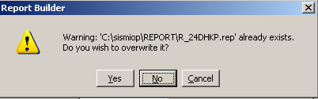
12. Klik tombol “Yes”
13. Selesai.